Modelo de INFORMES de los Trabajos Prácticos de la UNIDAD 2

Átomos: Espectro de emisión del átomo de hidrógeno – Serie espectroscópica visible – Uso de la fórmula de Rydberg

Objetivos:
- Obtener el espectro de emisión del átomo de hidrógeno en el visible.
- Determinar las longitudes de onda de las líneas de emisión.
- Caracterizar el patrón de líneas espectrales en función de la fórmula empírica de Rydberg y determinar el valor de la constante del mismo nombre.

Procesos que ocurren en la lámpara:
En la lampara se encuentra el hidrogeno en un estado excitado y para volver el estado fundamental emite fotones para deshacerse del exceso de energía, relacionándose directamente con los saltos de nivel energéticos.

Transición n → n_{i}=2 | Longitud de onda de la(s)  Transición(es) λ (nm), experimental | Longitud de onda de la(s)  Transición(es) λ (nm), bibliografía* | Energía de la(s) Transición(es)  (kJ/mol), bibliografía
3 → 2 | 657 | 656,3 | 182
4 → 2 | 486 | 486,1 | 246
5 → 2 | 434 | 434,1 | 275
6 → 2 | 410 | 410,2 | 291

* Indicar fuente bibliográfica: Líneas de Balmer - Wikipedia, la enciclopedia libre

Obtener la constante de Rydberg y compararla con el valor bibliográfico* (calcular la diferencia relativa porcentual entre estos valores e interpretarla en función de la cantidad de cifras significativas de λ en cada caso) 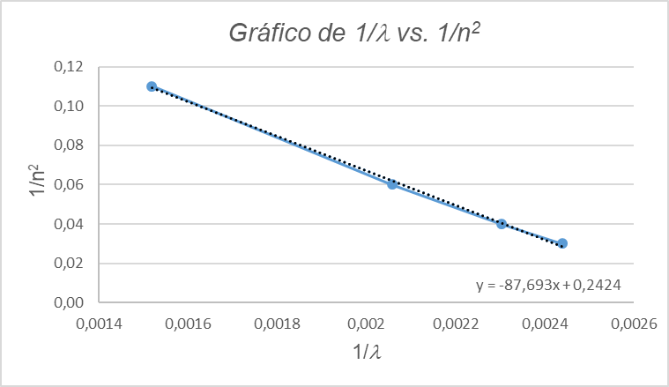

Moléculas: Espectros de absorción de moléculas - Ley de Lambert-Beer - Curva de calibración

Objetivos: - Familiarizarse con las técnicas espectroscópicas y el uso de los espectrofotómetros.
- Obtener los espectros de absorción de diferentes moléculas.
- Verificar la Ley de Lambert-Beer.
- Determinar la concentración de una muestra incógnita a partir de la realización de curvas de calibración con mediciones espectroscópicas.

Determinación de espectros de absorción

Solución empleada: KMnO₄

Concentración (M): 2*10⁻⁴

l (cm) 1

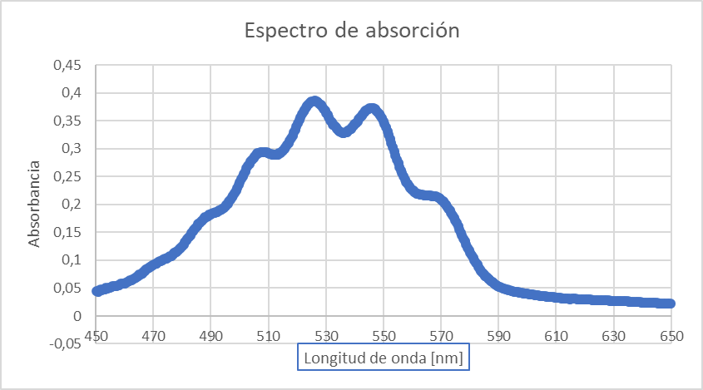

Variación de la absorbancia con la concentración. Verificación de la Ley de Lambert-Beer

Solución: KMnO₄
λ del máximo de absorción (nm): 526,37044
l(cm): 1
Concentración (M) | A
4*10⁻⁵ | 0,0899
8*10⁻⁵ | 0,1627
1*10⁻⁴ | 0,1945
2*10⁻⁴ | 0,386
4*10⁻⁴ | 0,7839

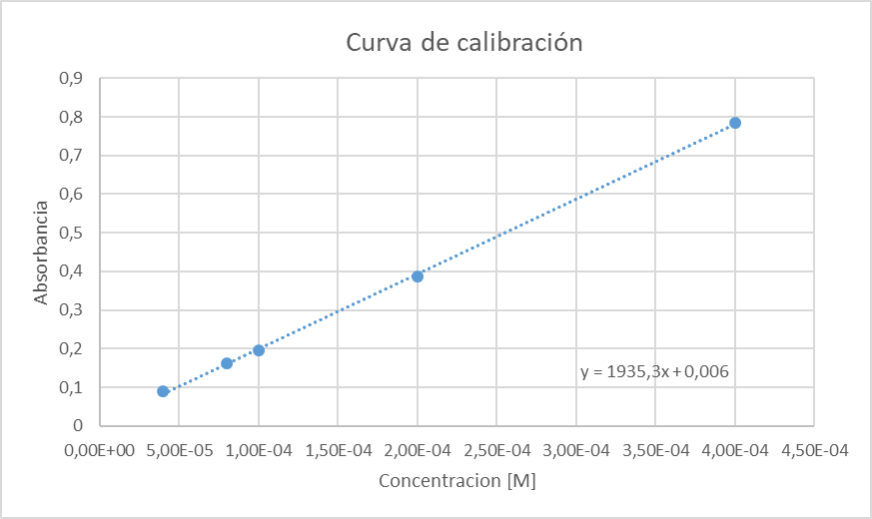
ε_{λ} (M⁻¹.cm⁻¹) = 1935,3

Determinación de la concentración de una muestra incógnita.

Dilución empleada:

Absorbancia medida: 0,2849

Concentración determinada (atención, tenga en cuenta la dilución efectuada).
1,44*10⁻⁴ [M]

Conclusiones
Comentar los resultados obtenidos en la parte experimental del Trabajo Práctico.
........................................................................................................................................................................................................................................................................................................................................................................................................................................................................................................................................................................................................................................................................................................................................................................................................................................................................................................................................................................................................................................................................................................................................................................................................................................................................................................................................................................................................................................................................................................................................................................................................................................................................................................................................................................................................................................................................................................................................................................................................................................................................................................................................................................................................................................................................................................................................................................................................................................................................................................................................................................................................................................................................................................................................................................................................................................................................................................................................................................................................................................................................................................................................................................................................

